
CUADRO DE LOS GUSTOS DE MI FAMILIA.
Escribe en los cuados de la primera fila los nombres de miembros de tu familia.
Debajo de cada nombre escribe su preferencia. Si no sabes algo pregúntalo en la casa.
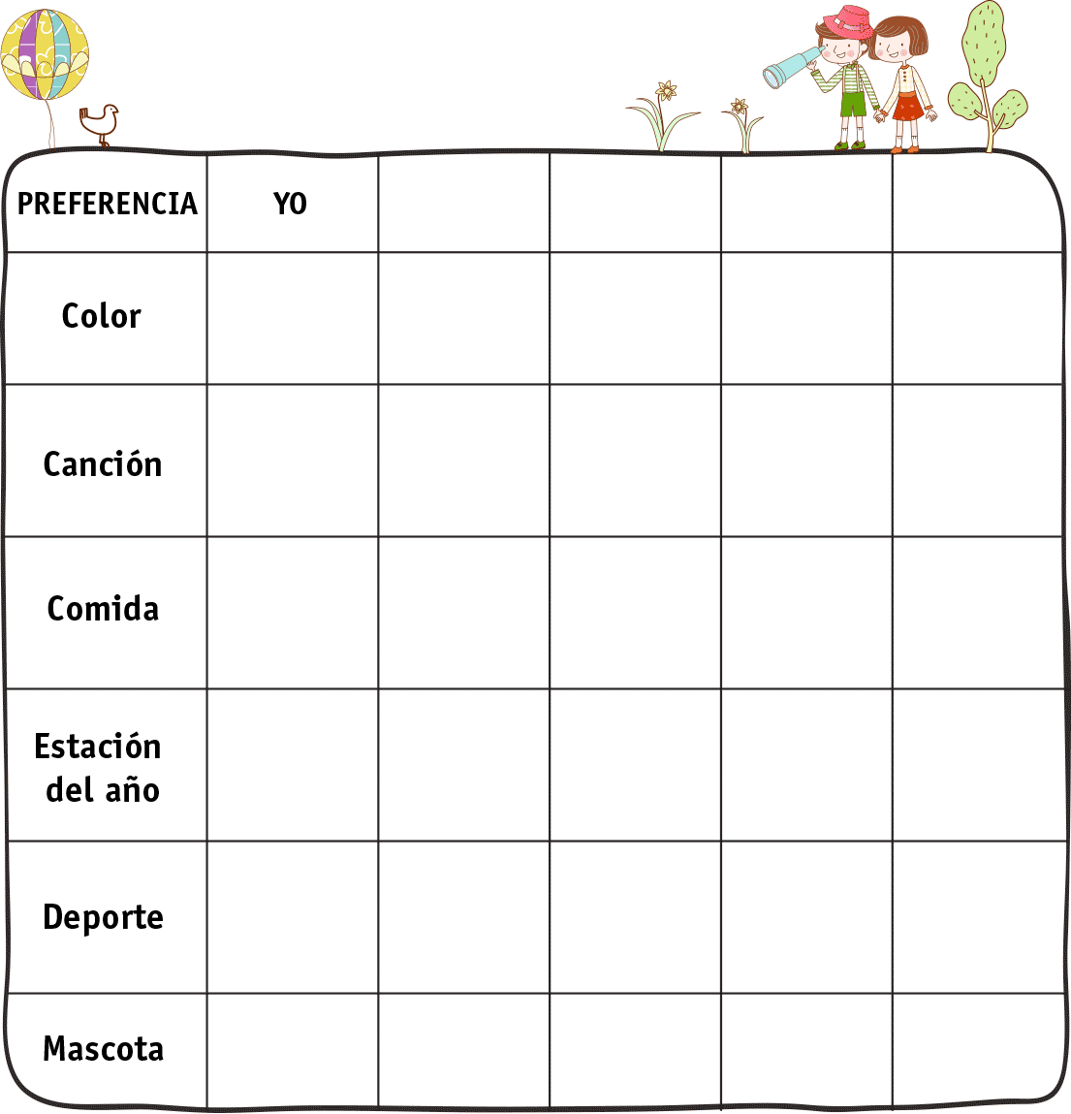
Cuando hayas terminado comenta la actividad con tus compañeros.

Elaborado por Ministerio de Educación, Chile.

